Pain de mie à l'engrain

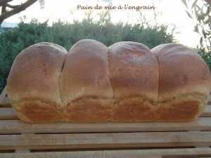 Pour un gros Pain de mie à l'engrain
- 370 g de lait ribot
- 8 g de sel
- 250 g de farine de petit épeautre
- 300 g de farine T 65
- 5 g de levure sèche de boulanger
- 20 g de beurre
- 15 g de sucre
1 moule à cake de 30 cm x 13 tapissé de papier cuisson
Préchauffage du four à 180°C
Mettre dans la cuve de la MAP, le lait et le sel.
Verser les deux farines et y cacher la levure dans un puits.
Déposer le beurre en parcelles et saupoudrer avec le sucre en poudre.
Lancer le programme "pâte".
À la fin du cycle, déposer le pâton sur le plan de travail fariné.
Rouler la pâte en cylindre et le découper en 4 pâtons.
Rouler les pâtons en boule et les déposer côte à côte dans le moule.
Couvrir et laisser lever jusqu'à ce que la pâte double de volume.
Laisser cuire pendant 25 minutes dans le four chaud.
Sortir le pain du moule et laisser refroidir sur une grille.
Couper en tranches fines.

